



消防勘测灭火机器人

商业策划书

项目负责人：陈倩如

主要成员：李孟尧 陈东宇 叶田 黄欣蕊

**目录**

1. **执行概要** ........................................1

1.1 本计划目的........................................1

1.2 项目背景..........................................1

1. **产品及服务** ......................................2

1.1 产品概况 .........................................2

1.2 产品设计及背景....................................2

1.3 产品功能原理 ....................................3

1.4 产品参数.. .......................................5

1.5 产品创新点 ......................................6

1.6 产品未来构思 .....................................6

**第三章 市场背景**

3.1 行业背景分析......................................6

3.1.1 科技方面分析 .................................6

3.1.2 社会因素分析 .................................7

3.1.3 经济因素分析 .................................8

3.2 目标市场 .........................................9

3.2.1 消防工作 .....................................9

3.2.2家庭住宅与企业 ...............................10

3.3 竞争分析.........................................11

3.4 SWOT 分析 .......................................11

**第四章 商业模式** .......................................12

4.1 合作模式.........................................12

4.1.1 品牌授权模式 ................................12

4.1.2 公益模式.....................................12

4.1.3 厂家合作模式 ................................12

4.1.4 网络广告投放模式.............................12

4.2 盈利模式.........................................12

4.3 销售模式.........................................13

4.4 宣传模式.........................................14

**第五章 风险分析**........................................16

5.1 技术风险 ........................................16

5.2 运营风险 ........................................16

**第六章 财务预测及分析**

6.1 资金计划结构分析.................................17

6.2 全面预算 ........................................17

6.2.1 建设期资金分配...............................17

6.2.2 成本费用预测.................................18

6.2.3 营业收入预测.................................19

**第七章 团队简介**

7.1 团队介绍.........................................21

7.2 团队分工.........................................21

**一、执行概要**

1.1本计划目的

机器人前景越来越广阔，在生活中的重要性越来越高，不同类型的机器人有其针对的专业领域。火灾无情，那些最美的逆行者，消防员们的背影深深打动着我们，目前消防机器人不断发展中，消防机器人可以给消防工作带来一定帮助与帮助，减少人员受伤，更消防工作完成的更高效。我们团队成员均对科技创新富有热情，想通过自己的努力为科技发展献上一份力，也为社会进步尽绵薄之力。本计划是基于对消防工作、火灾带来的危害与损失进行调查与研究，我们想利用先进的科技技术设计一款消防勘测灭火机器人，协助消防工作灭火，可以勘测现场，传输数据，消除一些危险因素。本项目中生产的消防勘测灭火机器人，可以予以消防工作帮助参与灭火，传送火灾现场数据。也可以适用于部分化工产业、石油化工企业等需要预防火灾的产业与场合，若发生火灾时，消防灭火机器人可以在等消防人员与更专业设备来之前先进行灭火措施，来减小火宅的火势，争取更多的时间，减小损失，保护生命。同时希望在现有功能上，不断完善增加消防灭火机器人的功能，来达到更好效果，适用于更多的场合。项目逐步稳定成熟之后，进一步多量生产制造与服务社会。

1.2项目背景

随着科技的发展，越来越多的高科技产品走入人们的生活和视野。这些高科技产品不断的发展与进步，很多智能产品的利用率越来越高，给生活带来了便利，也让我们感受到了科技进步带来的力量。社会向着自动化、智能化迈进，机器人的地位也水涨船高，开始进入[大量生产](https://baike.baidu.com/item/%E5%A4%A7%E9%87%8F%E7%94%9F%E4%BA%A7/6395359" \t "https://baike.baidu.com/item/%E6%9C%BA%E5%99%A8%E4%BA%BA%E5%AD%A6/_blank)和实际应用阶段，逐渐进入人们的生活、不同的行业领域来帮助解决各类问题。[机器人](https://baike.baidu.com/item/%E6%9C%BA%E5%99%A8%E4%BA%BA" \t "https://baike.baidu.com/item/%E6%9C%BA%E5%99%A8%E4%BA%BA%E5%AD%A6/_blank)学是与机器人设计、制造和应用相关的科学。又称为机器人技术或机器人工程学，主要研究机器人的控制与被处理物体之间的相互关系。 全世界已有近百万台机器人在运行 ，[机器人技术](https://baike.baidu.com/item/%E6%9C%BA%E5%99%A8%E4%BA%BA%E6%8A%80%E6%9C%AF/7991047" \t "https://baike.baidu.com/item/%E6%9C%BA%E5%99%A8%E4%BA%BA%E5%AD%A6/_blank)已形成为一个很有发展前景的行业 ，机器人对国民经济和人民生活的各个方面已产生重要影响。每年的全球火灾数据，都牵动着人们的心，挂念心疼着那些困在火灾中的人们、那些不惧怕大火勇敢冲入火场救人的消防员，以及很多随着大火的燃烧正在减少的财产。也因此，越来越多的消防机器人逐渐走入人们的视野，出现在人们的生活中，参与消防工作，与消防员进行相互配合，从而达到更高效、伤亡率更低的消防工作，可见当前消防机器人正在充分发挥着它的作用，体现着它的重要性。

**二、产品与服务**

2.1产品概况

随着社会经济的迅猛发展，尤其是最近几年，许多地区大量高层建筑、地下建筑和大型石化企业不断涌现，由于这些建筑和企业生产的特殊性，导致化学危险品和放射性物质泄漏以及燃烧、爆炸、坍塌的事故隐患增加，事故发生的概率也相应提高。一旦发生灾害事故，消防员面对高温、黑暗、有毒和浓烟等危害环境时，若没有相应的设备贸然冲进现场，不仅不能完成任务，还会徒增人员伤亡，这方面公安消防部队已历经诸多血的教训。尤其是当新消防法出台后，抢险救援已成为公安消防部队的法定任务，面对新时期面临的新情况新任务，也为了更好地解决前述难题，消防机器人的配备显得日益重要。本项目是自动检测环境型消防灭火机器人。在有火情发生的情况下，机器人会通过对周围环境的自动检测，进行相关模块的运作，执行灭火，具有在生活中实用性高，可购买性强，普及范围广等特点。

2.2产品设计背景

消防机器人作为特种机器人的一种，在灭火和抢险救援中愈加发挥举足轻重的作用。各种大型石油化工企业、隧道、地铁等不断增多，油品燃气、毒气泄漏爆炸、隧道、地铁坍塌等灾害隐患不断增加。此类灾害具有突发性强、处置过程复杂、危害巨大、防治困难等特点，已成顽疾。消防机器人能代替消防救援人员进入易燃易爆、有毒、缺氧、浓烟等危险灾害事故现场进行数据采集、处理、反馈，有效地解决消防人员在上述场所面临的人身安全、数据信息采集不足等问题。现场指挥人员可以根据其反馈结果，及时对灾情作出科学判断，并对灾害事故现场工作作出正确、合理的决策。

2015年8月14日国务院安全生产委员会发布紧急通知强调大力推广应用先进的安全技术装备。未来将实现多功能消防机器人对单一消防车的逐步替代，预估将有50亿元的市场需求，实现百亿级的救灾价值。

消防机器人属于特种机器人范畴，作为特种消防设备可以替代消防人员接近火灾现场实施有效检测的灭火救援作业，国际上对于消防类机器人的研究分为三代：第一代是程序控制类机器人，第二代是具有感觉功能的消防机器人，第三代属于智能类机器人，我国国内消防机器人大多仍处于第一代。本作品提供的是属于第二代消防机器人，通过传感器检测而具有一定感觉功能的消防灭火机器人，在民居中发生火灾时，能够协调配合好群众灭火，而且能够有效检测火焰并实施有效灭火作业的自动检测灭火机器人。对生命的珍视，对灾难的不屈，激励着我们不懈探索。希望在未来的火灾等事故中，我们的绵薄之力，能够使机器人在消防工作发挥更大的用处，协助降低民众生命财产损失。

红色字体部分为本产品所属类型：

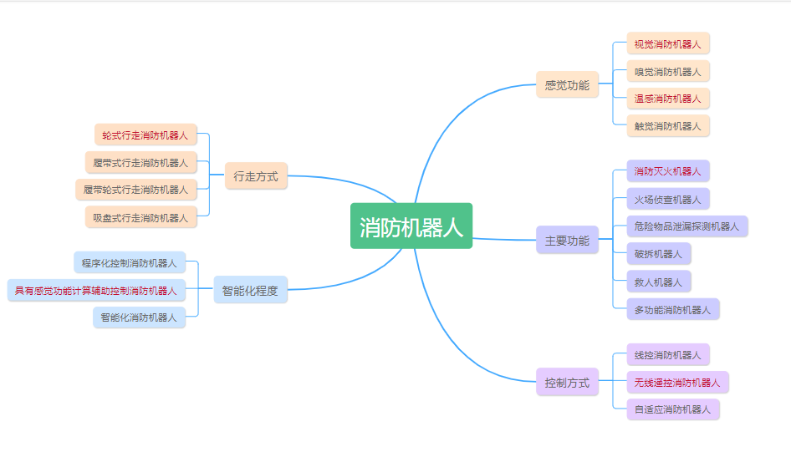

2.3产品功能原理

本产品工作原理如下：

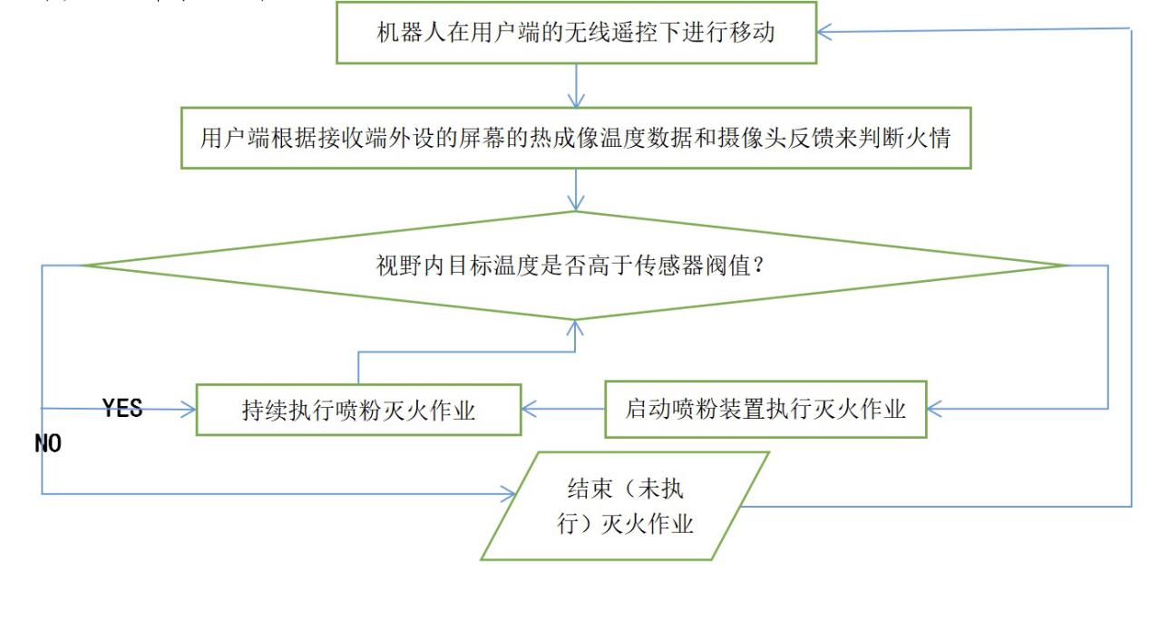

①遥控端设计

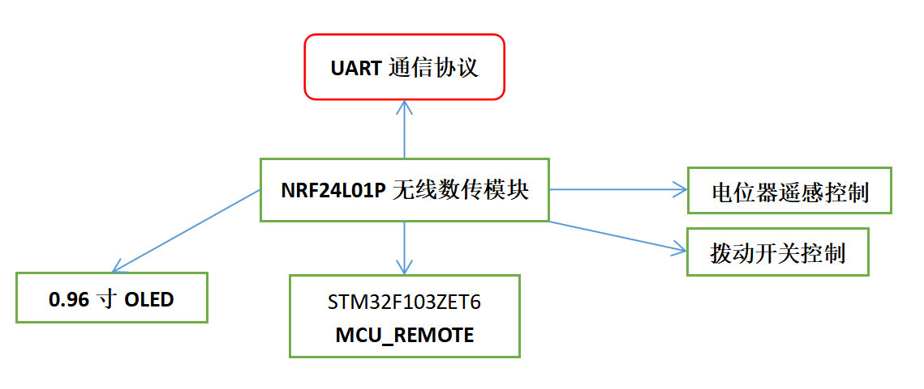

②运动控制设计

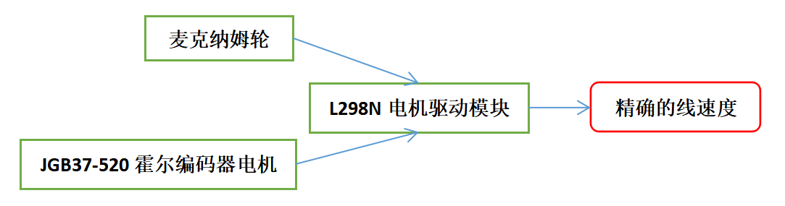

本产品采用型号为stmf103的MCU，霍尔编码器电机以及l298n电机驱动板 ，车轮部分材质为麦克纳姆轮， 能够实现全向移动，热成像传感器来反馈温度数据，同时，2.4g远程控制（600m）， 5.8ghz远程图传这两个模块来实现双向通信以及数据传输，可以配合实现远程遥控使用灭火器灭火，达到更好的消防灭火效果。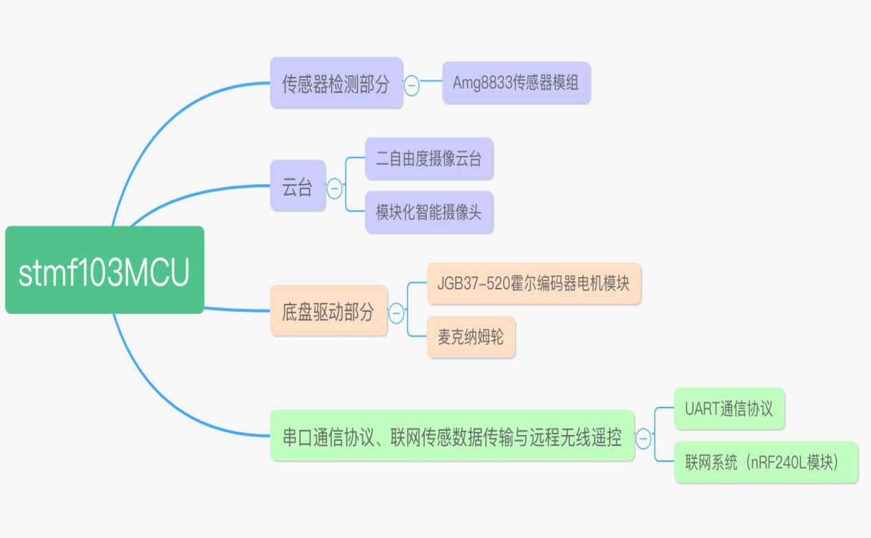

1. 传感器检测部分：①Amg8833模块-热成像传感器模块，由光学系统接受被测目标的红外辐射经光谱滤波将红外辐射能量分布图形反映到焦平面上的红外探测器阵列的各光敏元上，探测器将红外辐射能转换成电信号，成像装置就可以一一对应地模拟出物体表面温度的空间分布，最后经系统处理，形成热图像视频信号，传至显示屏幕。
2. 底盘驱动部分：①JGB37-520霍尔编码器电机模块，②麦克纳姆轮，L298N电机驱动板——JGB37-520电机当中的霍尔编码器是通过测定磁场的变化来进行对速度以及加速度的检测，并将麦克纳姆轮的两个反馈信号输出到用户端，实现产品的麦克纳姆轮具有精确的线速度，从而达到准确平移的目的。
3. 云台（用户端视角）：①二自由度摄像云台——云台下方设有舵机，由PWM波进入内部电路产生一个偏置电压，触发电机通过减速齿轮带动电位器移动，使电压差为0的时候，电机停转，从而达到云台转向的同时带动云台上方的智能摄像头进行多方位的观察，从而实现大视野控制，②模块化智能摄像头——通过机器视觉算法，进行人脸智能识别。
4. 串口通信协议、联网传感数据传输与远程无线遥控：①UART通信协议：产品的通信通过NRF24L01模块与UART通信协议来进行产品的MCU与外设遥控器之间的异步串口通信，从而实现无线遥控产品移动、避障并进行无线遥控灭火的目的；②联网系统（NRF240L模块-2.4GHz）：GT2.4无线收发一体数据传输模块内设有高速（2.4GHz）且高稳定（100mW）的NRF24L01P射频芯片，该模块构成的异步串口通信联网系统，从而实现产品的Amg8833热成像传感器模块在火灾现场当中获得的热成像数据从现场到用户端的传输。
5. PCB板制作：根据具体功能需求预留出具体接口，减少多余电路板面积，并且减少硬件成本。

6.MCU的使用：①完成产品的热成像传感器数据的采集并回传至用户接收端；②负责遥控器信号的无线远程接收；③实现产品的全向移动以及准确控制产品的加速、减速等相关运动；④通过对舵机的控制实现产品云台的大视野控制。

2.4产品参数

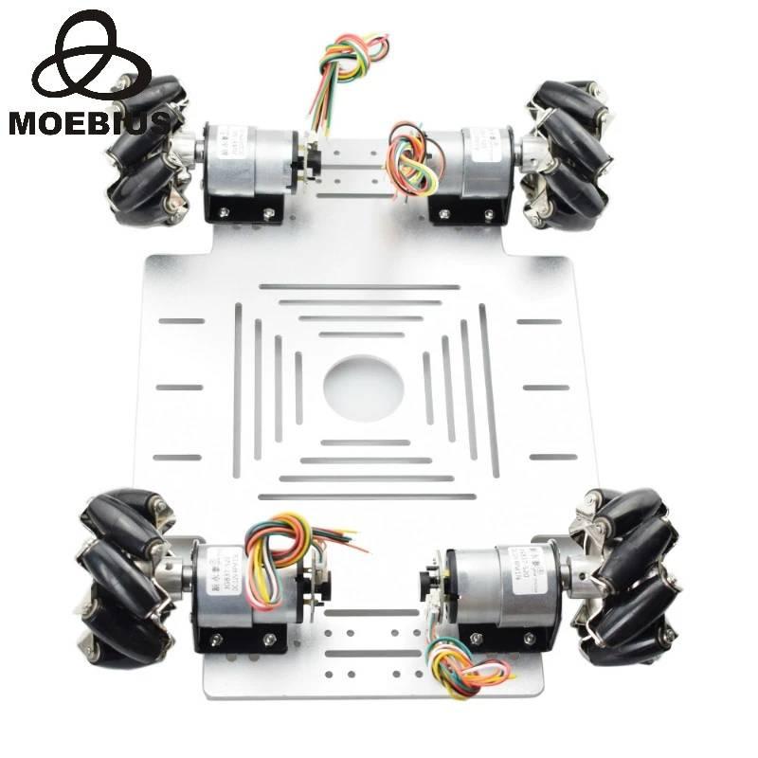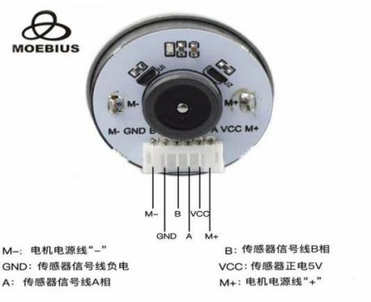

部分参数数据如下

|  |  |
| --- | --- |
| 产品名称 | 消防灭火机器人 |
| 无线通信信道 | 2.4GHZ |
| 无线通信速率 | 2Mbps |
| 图传模块功率 | 300mw |
| 观测系统 | 摄像头、二自由度摄像云台 |
| 尺寸 | 500mm×200mm×250mm |
| 置灭火装置区域尺寸 | 73mm×95mm |
| 编码电机减速比 | 1:60 |
| 优势 | 双向通信数据传输、可根据不同需求，做不同功能机器人 |

2.5产品创新点

本项目提供的消防勘测灭火机器人具有体型较小、灵活且方便操作的特点，在很大的程度上填补了火灾死角等消防员不便进入或不便执行灭火任务等情况的空缺，并且全角度配备有热传感器，本产品采用全地形车轮，可以通过热传感器反馈温度数据，同时搭配具有人脸识别功能的智能摄像头反馈现场情况。消防灭火机器人强大功能的背后离不开人的指挥。本产品可由消防员进行无线远程遥控，根据机器人的反馈信息，对火情进行精准分析，并根据现场实际情况作出决策，执行有效的灭火作业。目前，消防机器人和消防员鼎力配合，能达到较好的效果。同时，本产品与其他市场上的消防机器人比起来，成品与价格更加亲民，以至于更多的家庭或者企业、工厂可以置备一个灭火机器人，达到更高的安全保证。在市场上的使用率会更高。

2.6产品未来构思

将不断完善优化本产品的功能，使机器人同时具备喷水以及喷粉两个灭火方式；更大目标是引进深度学习(deeplearning)，以此实现更具有智能化的消防机器人，同时参考学习搜救机器人的一些功能，给本产品进行升级，从消防勘测灭火机器人晋升为搜救勘测灭火机器人。搜救功能在生活中十分重要，有很大的作用，更广的应用方向，对社会有更大的贡献。

**三、市场背景**

3.1行业市场分析

3.1.1科技方面分析

机器人是自动执行工作的机器装置。中国的机器人专家从应用环境出发，将机器人分为两大类，即工业机器人和特种机器人。所谓工业机器人就是面向工业领域的多关节机械手或多自由度机器人。而特种机器人则是除工业机器人之外的、用于非制造业并服务于人类的各种先进机器人，包括：服务机器人、水下机器人、娱乐机器人、军用机器人、农业机器人、机器人化机器等。在特种机器人中，有些分支发展很快，有独立成体系的趋势，如服务机器人、水下机器人、军用机器人、微操作机器人等。国际上的机器人学者，从应用环境出发将机器人也分为两类：制造环境下的工业机器人和非制造环境下的服务与仿人型机器人，这和中国的分类是一致的。

对于危险环境，人们难以胜任的场合更迫切需要机器人，从而推动了[智能机器人](https://baike.baidu.com/item/%E6%99%BA%E8%83%BD%E6%9C%BA%E5%99%A8%E4%BA%BA" \t "https://baike.baidu.com/item/%E6%9C%BA%E5%99%A8%E4%BA%BA%E5%AD%A6/_blank)的研究。机器人自60年代初问世以来，经历40余年的发展，己取得长足进步，社会各行各业皆可见其身影，从1986年日本东京消防厅首次在灭火中采用了"彩虹5号"机器人后，消防机器人就逐渐在灭火救灾领域得到广泛的应用，消防机器人技术也得到快速的发展。截至目前，消防机器人已经稳步向第三代高端智能机器人发展。

3.1.2社会因素分析

[消防机器人](http://www.cdmsw.cn/" \t "http://www.czcas.cn/content/_blank)作为特种机器人的一种，在灭火和抢险救援中愈加发挥举足轻重的作用。各种大型石油化工企业、隧道、地铁等不断增多，油品燃气、毒气泄漏爆炸、隧道、地铁坍塌等灾害隐患不断增加。消防机器人能代替消防救援人员进入易燃易爆、有毒、缺氧、浓烟等危险灾害事故现场进行数据采集、处理、反馈。消防机器人不但能够协助获得更多现场信息，还能进入各种危险区域，更能大大减少消防员进入危险区域的次数，有效保障相关人员的生命安全。

通过调查，制作2015年-2019年全国的火灾数据柱状图进行比较分析。

由上表数据统计可得近五年的平均火灾总起数为28万，伤亡人数为2429人，财产损失有37亿元。这样的数据令人心疼，在火面前，生命十分渺小，可火灾又是一个很难避免的事情，具有突然性，一个不恰当的举动很有可能会引起火灾，让人束手无措，但如果在一些高发火灾的场所能配备一个灭火机器人，在火灾发生时，及时减小火势，是不是会减少一些人员受伤以及财产损失呢？在大火面前，消防员是勇敢的、是高大的，那些因消防工作而牺牲生命的消防员，更令人心疼与感恩，如果有更多的灭火机器人、消防机器人协助消防员进行消防工作，消防员安全完成消防工作的成功率会更高，减少在消防中牺牲生命的消防员战士的数量。

3.1.3经济因素分析

近年来，我国机器人市场规模不断扩大。智研咨询发布的《[2020-2026年中国服务机器人行业产业竞争现状及投资发展潜力报告](https://www.chyxx.com/research/201910/793825.html)》数据显示：预计到2020年中国机器人市场规模将突破100亿美元，2016-2020年的平均增长率达到20.5%。

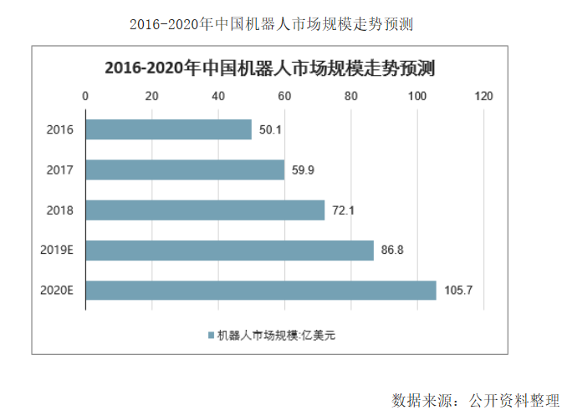

据调查近年来，随着自动化需求的加速释放，以及人口红利的日渐衰退，机器人产业在全球迎来了迅猛发展。各国都在加大和加快机器人产业的发展布局，我国也不例外！从我国机器人市场结构来看，2019年工业机器人市场占比最大，其市场规模约为57.3亿美元，服务机器人市场规模约为22亿美元，特种机器人市场规模约为7.5亿美元。

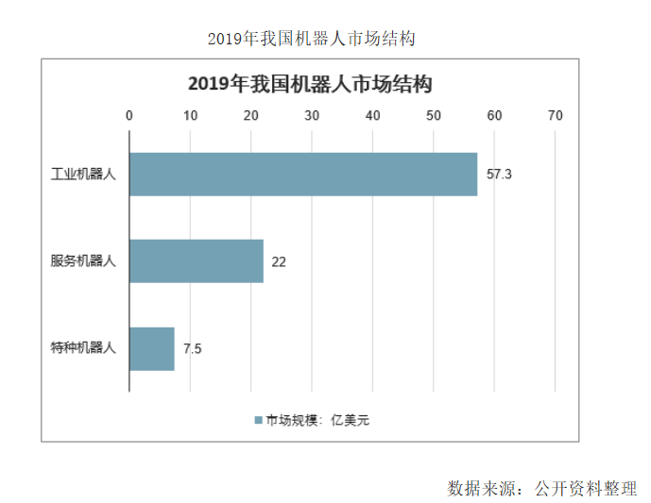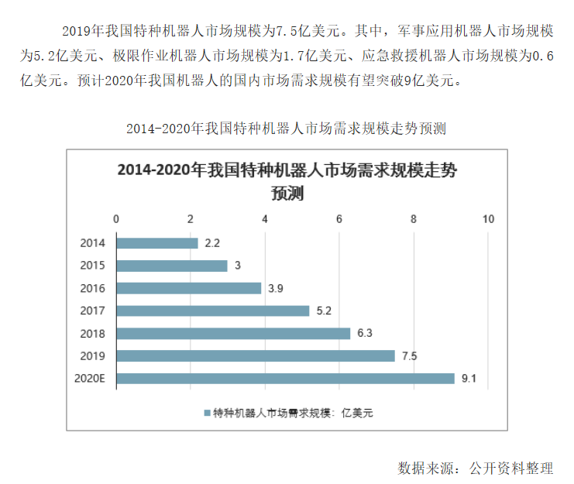

可见，我国特种机器人市场需求规模走势为上升趋势，有广阔的前景。

3.2目标市场

3.2.1 消防工作

出现火灾事故时，消防员总是第一个冲到现场，在熊熊大火面前，等待他们的不仅仅是需要救出的群众，还有浓烟、大火、坍塌等一系列危险情况，就算救援设备在完善，消防员在大火面前，难免会发生意外，他们完成的是一份危险的工作，他们是人们的英雄。

经过数据调查，得到关于消防员在灭火救援中伤亡的原因，学者们总结的原因有救援经验不足、防护设备不合理外，还有灭火客观危险性、安全保障技术、避险训练不足、人力不足等多个原因。在灭火这样的重要关头出动消防机器人前去执行任务无疑成为最佳的选择，在一定程度上可以帮助到消防员更好、更快的灭火。这样也能减小消防员受伤的概率，不再拿生命救火，一举两得。

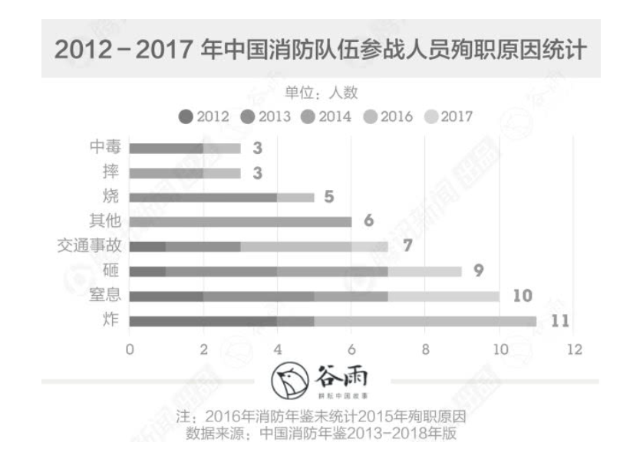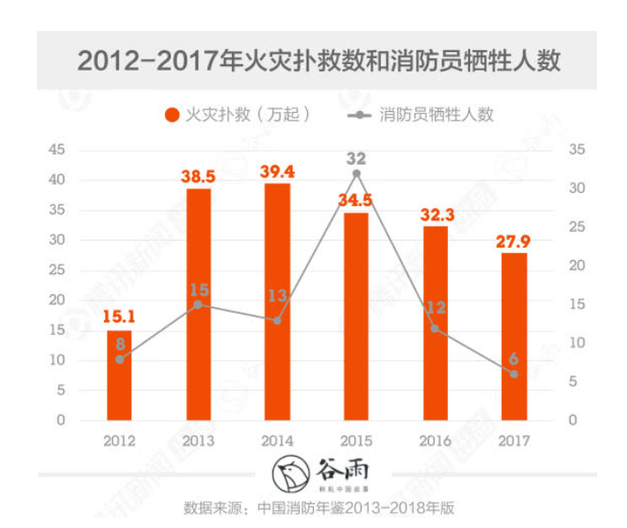

3.2.2家庭住宅与企业-进行预防火灾

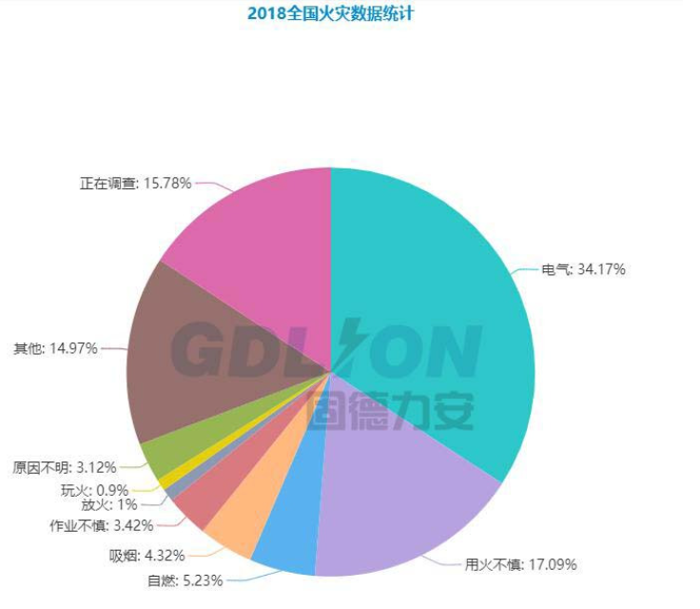

据调查，每年的火灾总起数家庭火灾与企业、工厂火灾占了一定比例，从火灾事故发生到消防团队队伍到达由于距离的远近路程中所花的时间也不同，火势蔓延极快，没有受过专业训练的人们在大火面前显得弱小无助，火势蔓延的快慢也有不同，这时候如果家中、工厂里配备一个价格、又具有灭火功能的机器人，即可以很好的先控制火势蔓延，为消防工作争取更多的时间，让被困群众更有机会先进行自我逃脱，或尽量跑到火势较小的地方，增加被救援的机会概率。特别是一些生产石油、化工材料的工厂，在把握好生产过程的安全措施及工厂环境排查之后，最好能配备灭火机器人，提供应急帮助。

3.3 竞争分析

目前市场上，有多种不同的消防机器人，随着机器人的快速普及及消防作业的要求提升，消防机器人正加速列装各地消防部门，根据调查，目前有舰载自主性消防机器人SAFFiR、阿尔戈消防灭火机器人等多款机器人，中信重工、泰安市金智达机器人科技有限责任公司等也制造了多台机器人。这些机器人都较为大型，功能设配较为齐全，运用于消防作业。同时这些机器人成本也较为高，对技术的要求度也更高，性能要求高，若在火灾中有受损，会造成一定的损失，多数家庭、工厂没有足够的能力配备这样的消防机器人。火灾，灭火是一个很重要的部分，我们的勘测灭火机器人虽然不能像专业的消防机器人那样具有多种功能如：搜救等，但他可以协助灭火，传输现场数据成本也较为合适，可供部分有需求的家庭和工厂可以有能力进行支付、配置这样的一个机器人，在火灾事故一开始发生，就对其进行遏制，在一定的程度上协助了消防工作，提供重要性的帮助。同时在我们学会的技术基础上，我们可以将机器人分为两类，消防勘测灭火机器人功能更强大，可以适用于消防工具，灭火机器人可以用于工厂等配备。

3.4 SWOT分析

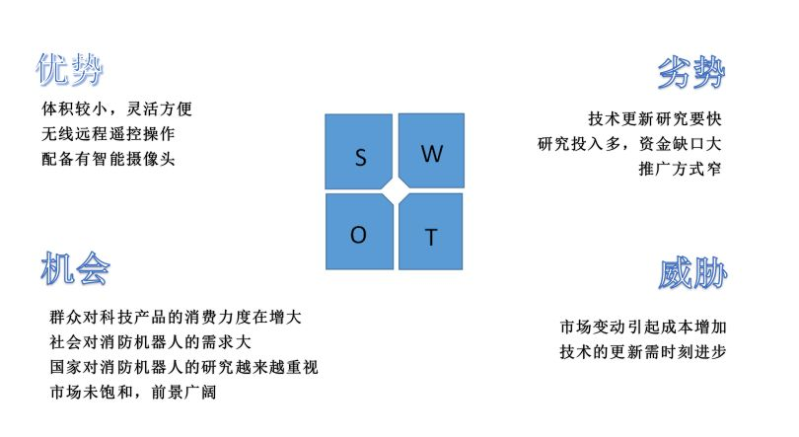

**四、商业模式**

4.1合作模式

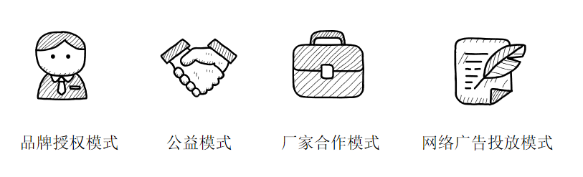

4.1.1品牌授权模式

将本产品以合同形式授予被授权者使用；被授权者按合同规定从事经营活动（通常是生产、销售某种产品或提供某种服务），并向我方支付相应的费用；同时，我方可以给予人员培训、组织设计、经营管理等方面的指导与协助。

4.1.2公益模式

本产品对当地消防局提供部分产品进行试用，提前试用有助于消防勘测灭火机器人实地工作时与消防员有更好的合作，同时可对消防局提供适量机器人参与救火，为社会出一份力。

4.1.3厂家合作模式

与指定厂家合作以此进行产品的批量生产、制造，我们进行自主销售，可以通过微信公众号线上销售或建立公司进行线下售卖，建立长期稳定的客户群，形成稳定的销售模式。

4.1.4网络广告投放模式

采用网络广告投放的形式共建网络平台进行产品内容销售。找合适的广告公司进行合作。甲方负责维护、更新双方合作的内容产品,提供产品的主要功能介绍以及部分参数，乙方负责维护网络推广、销售平台的正常运行。甲方负责向乙方提供产品货源，乙方利用其自身的网络平台，为甲方的内容产品提供广告宣传和销售服务。

4.2盈利模式

开展线上、线下多种销售手段，采取低成本优势战略，也称为成本领先战略，廉价的劳动力、资源价格比较优势、内部创新带来的高效等等，都是产品低成本的来源。通过降低自己的生产和经营成本，以低于竞争对手的产品价格，获得市场占有率，并获得同行业平均水平以上的利润。

4.3销售模式

本产品主要的销售群体有个体住户，工作单位，消防局等，在销售过程中，应以建立长期稳定的客户群为大目标，秉持诚信的原则，专注质量和效果。销售人员应充分了解本产品，“知识丰富是做好服务的前提”，秉持“销售一台，教会一人”的理念，尽量保证消费者在遇到突发情况时能够自主操作应对自如，共同守护本产品发明的初心。销售人员还应具有挖掘顾客消费需求的能力，以提高销售成功率，为建立长期稳定的顾客群打下基础。



1. 在线上打造自己的品牌网站以及新媒体平台（微信公众号），在平台里完善服务，提供购买渠道、售前售后服务和技术支持，以此树立良好的品牌形象。产品也可放一些相关网站上，进行广告投放，并提供咨询和购买链接，安排人员及时收取网站上的需求信息，如果企业有需求，可以通过联系咨询方式或直接购买，我们提供相应服务。
2. 线下售卖，将会自行成立售卖点或创立小型公司，通过公司的工作人员来对产品进行营销。将对员工进行专业培训，针对不通的试用人群、公司，进行上门推销，明确自己的售卖适宜人群，以此达到更好的效果。同时会提前将本消防勘测灭火机器人的具体更能形成一个新媒体作品，在推销时，进行展示，也可带上模型，供客户更好的了解，有利于推荐销售。也可寻找是代理销售，给各专业的人进行售卖，增加销售量、扩大产品市场。
3. 一个好的产品进行销售，不仅要有功能完整、品质好的产品本身，也需要一个完好的售后，针对不同的销售模式有不同的售后方式，可建立一个app里提供常见问题以及解决方法还有技术之际来供消费人群自主线上进行查询，在微信可开启留言功能，并安排人员进行实时回复，同时设置一个咨询电话，以免客服回复不够及时或在技术支持中找不到相应问题时，通过电话咨询更高效。提供一个良好的售后服务与态度是我们的宗旨。

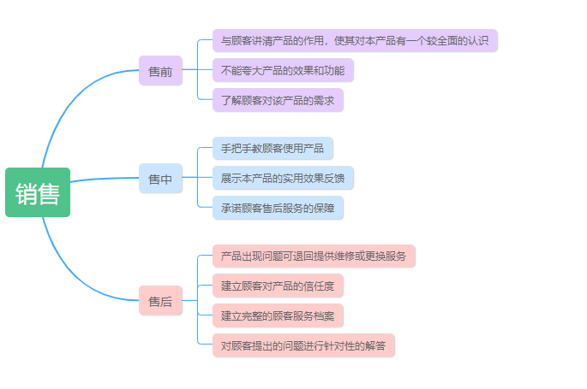

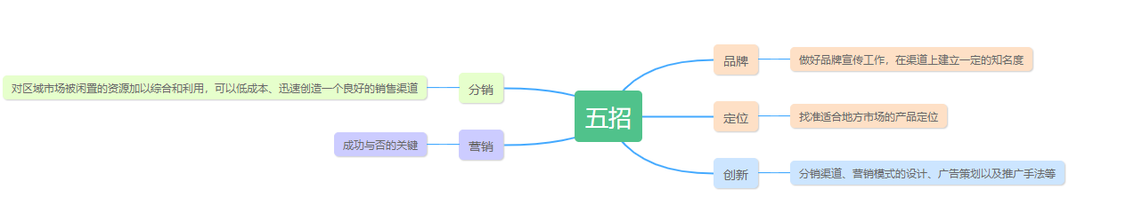

总之而言，对于一个区域市场，其各种资源更为容易调动，要取得大多数人的思想认同也更为容易，只要能准确把握地方特性，对症下药，有的放矢，综合运用以上“五招”推广方法，通过对一个区域市场的全面市场攻势，对于新产品切入市场，开创营销局面可以起到很好的作用。由于各地区域文化的不同，“五招十式”也只能是作为一个指导性的战略思想，具体的操作还必须以各地、各区域的不同而有所不同。

4.4宣传模式

有良好的生产、制造、服务流水线后，还有不可缺少的一个环节，那就是对产品的宣传，良好的宣传手段可以让更多人看到一个好的产品，可以学习市场上的良好宣传模式、方法。

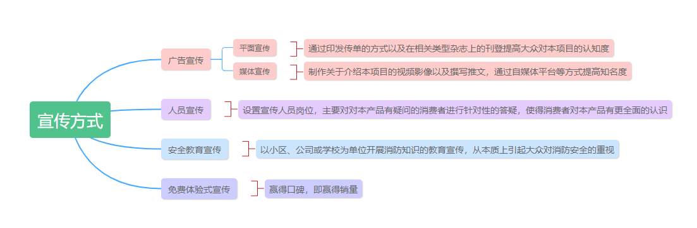

对于媒体宣传的详细阐述：

通过电商平台进行产品的宣传，现在人们已经养成了网购的习惯，电商平台的用户量是非常大的，我们可以选择一些大型的平台，在平台上进行广告的投放。同时，也可以在电商平台上开设店铺进行产品的售卖。

通过自媒体平台进行产品的宣传，为了使自媒体平台宣传效果达到最佳的状态，企业可以发动员工一起在自己的微博、微信、博客、QQ等自媒体平台上进行产品信息的发布和宣传。企业可以设置相应的奖励机制，提高并持续保持员工的宣传热情，长此以往就能提高产品知名度并形成订单、销量。

通过软文进行产品的宣传，软文宣传产品是近几年出现的一-种新的宣传手段和方法，也就是将产品放在一-些文章中，读者在阅读文章的同时就可以看到产品的宣传信息了。这种宣传方式很容易获得客户的认同，而不是抵触，而且针对性也较强，因为阅读这类文章的读者一般都是有这方面需求的人员，这样很容易转化成订单了。

通过电台进行产品的宣传，对电台的选择要符合这两个条件，一是电台类型与产品相关度较高;二是电台的听众数量要多，影响力较大。选择好电台之后，就是在节目中植入产品广告。同时，还可以在节目中设置互动环节，以宣传的产品作为互动的奖品。一个好的电台能够覆盖到好几百万的听众，其宣传效果是显而易见的。

除以上方法以外，参加展会、、学术交流会、学术展览等方式来宣传产品也是一种好的选择，我们知道国内外有很多大型产品展会活动，通过这种展会方式来宣传的产品，也可以很好地提高知名度。在学术交流会在可以对同专业领域的学者进行推荐产品，吸引更多的合作伙伴。

4.5 发展战略

第一阶段的市场定位为厦门试点，用户定位：消防局、部分生产化工产品的工厂，进行产品推荐销售。

第二阶段的市场定位为福建省，寻找生产化工等产品多的地方，进行推荐售卖，同时将产品应用于更多的消防局里。

第三阶段的市场定位为全国，对火灾发生地数据进行整理分析，针对事故多发生地，进行产品的介绍与推销，同时将产品介绍给更多的消防局，参与消防工作。

第四阶段的市场定位为出口，打好一定基础，技术更加成熟后，拓宽市场，实现出口。

**第五章 风险分析**

5.1 技术风险

市场可能存在对产品技术认可度不高的情况，或在同一个功能上存在更好、更先进的技术。在对产品进行升级优化的过程中，由于技术本身的学习困难程度与复杂程度以及使用多种技术来实现不同功能的难度、各技术之间互相兼容的种种不确定因素，可能导致技术创新失败，不能完善更多的功能。该产品所具有的优势：双向通信和数据传输，也存在一定的可能被同行进行借鉴，导致该产品市场不够广阔。使用深度学习(deeplearning)，来实现更具有智能化的消防机器人，具有一定的难度，可能会影响到产品升级。

我们团队将不断学习，像专业领域中的学者进行学习，互相讨论，共同进步，克服技术方面的问题。

5.2运营风险

运营模式具有一定的风险，线上销售，可能使客户不能近距离体验产品的功能而进行盲目购买，从而引发退货、差评等问题，在产品研发过程中可能出现不可控因素，如质量、安全、发生失误导致的风险，员工上门推销态度问题导致的风险，资金不足导致的风险。

对于以上风险我们也将采用相应解决方法，对合作厂家进行合格的考核、测评，同时安排技术人员对产品进行一系列检查，填好质检表格；销售产品、售后服务态度的重要性对员工进行反复强调说明，对违反规定的员工进行适当处置，减少此类事件发生的概率；若出现生产资金与所得盈利严重失调时，将及时调整运营模式，进行合理贷款，加速解决资金问题。

**第六章 财务预测及分析**

6.1 资金计划结构分析

1、建立公司/工作室

寻找投资公司进行合作，对本公司提供资金和管理支持，公司注册资本为50万元，其中我们技术入股占20万，占股本的 40%，创业团队资金10 万元，占股本的 20%，投资公司提供资金 20 万元，占股本的 40%。

股本结构与规模如下

1. 建立线上售卖

创建微信公众号或开通淘宝店铺进行销售，走线上发展，争取占领国内外市场，前期投入资金为20万，用于生产、制造产品、租工厂来存放产品，雇专业客服进行平台操作，对客户提供专业回答，寻找合适物流合作公司建立长期合作。

6.2全面预算

6.2.1建设期资金分配

建设前期主要是创建团队，对产品进行研究设计，进行批量生产，试验，来不断改进。前期资金预计使用1万元，主要应用于产品各模块的设备购入、技术研究、与工作合作定金费用。

前期的费用主要由创业团队提供，合理应用财务分配，对产品进行反复调试，设计一款符合预期的消防勘测灭火机器人。

6.2.2 成本费用预测

1、一架消防勘测机器人产品成本费用预测如下(数据单位均为元)：

|  |  |  |  |
| --- | --- | --- | --- |
|  | 2020年 | 2021 | 2022 |
| 电机模块 | 180 | 280 | 280 |
| 电池 | 100 | 200 | 260 |
| 热成像模块 | 230 | 1100 | 2000 |
| 图传模块 | 230 | 700 | 1000 |
| 机器视觉模块 | 350 | 800 | 800 |
| 灭火模块 | 240 | 320 | 320 |
| 核心板 | 200 | 300 | 300 |
| 产品成本 | 1530 | 3700 | 4960 |

我们的产品会不断的进行更新与升级，比如热成像传感器、核心板换高性能的。使用树莓派与高分辨摄像头，高性能图传等，多方面进行优化，达到更高很好的性能开阔市场。

2、运营成本费用预测如下(数据单位均为万元)：

设于2020年第三季度开始运营，主营业务收入为销售消防勘测灭火机器人与消防灭火机器人，根据不同需求生产不同的机器人。

|  |  |  |  |  |  |
| --- | --- | --- | --- | --- | --- |
| 年份 | 2020年 | 2021年 | | 2022年 | |
| 时间 | 下半年 | 上半年 | 下半年 | 上半年 | 下半年 |
| 技术人员培训 | 0.6 | 0.7 | 0.7 | 0.9 | 1 |
| 客服人员培训 | 0.4 | 0.4 | 0.4 | 0.4 | 0.4 |
| 工作人员工资总计 | 2.2 | 3 | 3.5 | 4 | 4.3 |
| 办公租赁费用 | 1.8 | 2 | 2 | 2 | 2 |
| 宣传模式费用 | 0.7 | 0.8 | 0.8 | 0.8 | 0.8 |
| 研发费用 | 1.8 | 2 | 2.2 | 2.5 | 2.5 |
| 工作人员福利 | 0.5 | 0.6 | 0.6 | 0.8 | 0.8 |
| 售后费用 | 0.7 | 0.8 | 0.8 | 0.9 | 0.9 |
| 其他费用 | 0.5 | 0.5 | 0.5 | 0.8 | 0.8 |
| 营业成本总计 | 9.2 | 10.8 | 11.5 | 13.1 | 13.5 |

第一阶段在厦门试点，第一年合作投资公司预计为1家，后续持续推广，与同专业领域的公司进行合作，在2021年预计达到合作公司为2家，每年都逐步寻找更多的合作伙伴。

公司开始运营时，将以季度为单位来详细记录每个记录的运行成本与开销，实时了解公司运营状态与资金动向。

6.2.3 营业收入预测

刚开始运行阶段，决定价格定位适中。第一阶段2020年消防勘测灭火机器人定价为3700/架，消防灭火机器人定价为3200/架。后期产品进行升级，更新定价，其中2021年消防勘测灭火机器人定价为5500/架，消防灭火机器人定价为4800/架。2022年消防勘测灭火机器人定价为7000/架，消防灭火机器人定价为5500/架，(消防勘测灭火机器人与消防灭火机器人之间的差价也会根据市场的需求量进行改变)。同时，将会参考第一阶段的销售结果以及市场反馈反馈以及客户的需求，来对定价进行调整。

1、近年的营业收入预测如下：

|  |  |  |  |
| --- | --- | --- | --- |
|  | 2020年 | 2021年 | 2022年 |
| 预计销售勘测灭火机器人(台数) | 15 | 46 | 50 |
| 预计销售灭火机器人(台数) | 15 | 62 | 70 |
| 营业收入(万元) | 10.35 | 55.06 | 73.5 |

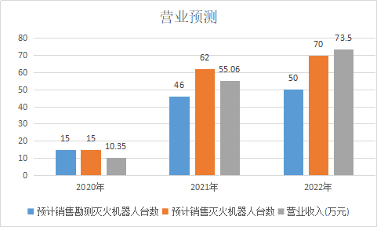

2、利润预计

|  |  |  |  |
| --- | --- | --- | --- |
|  | 2020年 | 2021年 | 2022年 |
| 产品成本(万元) | 3.69 | 28.18 | 39.92 |
| 运营成本(万元) | 9.2 | 22.3 | 26.6 |
| 营业收入(万元) | 10.35 | 55.06 | 73.5 |
| 净利润(万元) | -2.54 | 4.58 | 6.98 |

根据市场发展情况，适当调整商品定价与运营所花消费，最后净利润应该会高于预测所得净利润。

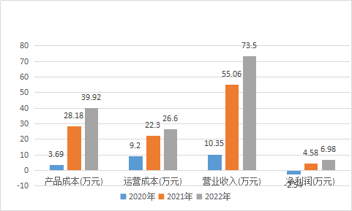

**七、团队简介**

7.1团队介绍

我们团队由五位在校大学生组成，团队名为“R&D”即为Research & Development，意为研究与发展，表明着我们每个人都希望努力掌握科学知识和专业技能，提高自己的内在素质和人文素养，在学习中不断研究探索，跟上科技发展的脚步，学习新知识，增长知识、才干，练就本领。当今时代，知识更新不断加快，社会分工日益细化。新技术新模式新业态层出不穷，我们会抓住机会发展自己施展才华，以创新创造贡献国家。

7.2团队分工

陈倩如，市场分析、演讲路演成员、文案撰写人员，参与技术研究，集美大学信息工程学院通信工程专业学生，熟悉办公软件，具备文字编辑能力，善于文案的撰写、收集信息并进行整理，同时有着组织和管理能力，对科技创新方面有浓厚的兴趣。

黄欣蕊，营销分析、演讲路演成员文案撰写人员，参与技术研究，集美大学信息工程学院通信工程专业学生，具有一定的文字功底和分析能力。

李孟尧，信息采集人员、技术研究人员，集美大学信息工程学院通信工程专业学生，负责机器人开发板的集成电路设计与驱动电路板的设计。

叶田，信息采集人员、技术研究人员，集美大学信息工程学院通信工程专业学生，主要负责机器人MCU的控制和感知模块代码编写，热爱技术，对机器视觉和深度学习方向有着浓厚的兴趣。。

陈东宇，信息采集人员、技术研究人员，集美大学信息工程学院微电子科学与技术专业学生，负责灭火车底盘及灭火装置的机械制作。